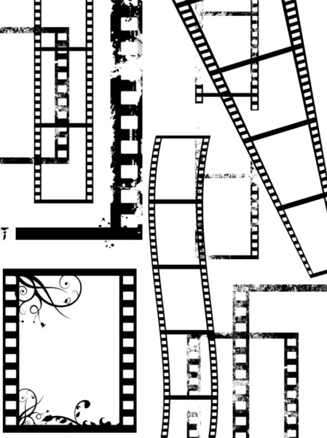

Programm des Kinofestivals Zeit

1. Die Eröffnung des Kinofestivals. 3 Minuten
2. Präsentation von der deutschen Filmkunst. 5 Minuten

3. Präsentation von der bekanntesten Schauspielerin 5 Minuten
Von Deutschland Marlen Dierich

4. Bekannteste deutsche Filme in Stückchen 10 Minuten

5. Die Vorstellung von 2 Filmdrehernteam
Und ihren Filmen ( 8-9 Klasse) 10 Minuten

6. Ein deutsches Lied 5 Minuten

7. Die Vorstellung von 2 Filmdrehernteam und ihren 10 Minuten
Filmen ( 10-11 Klasse)

8. Ein Spiel 7 Minuten
9. Ein Schlusswort. Begrüssung der Sieger 5 Minuten

